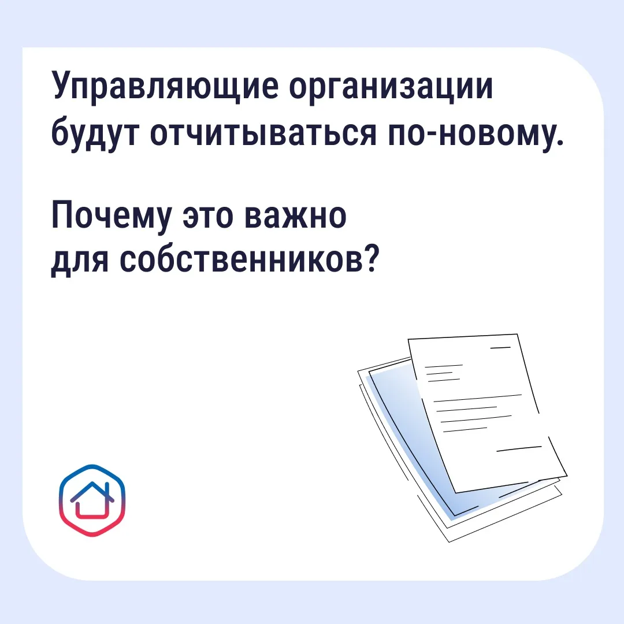
Контролируйте расходы на дом проще

С начала 2026 года все управляющие организации будут отчитываться по единой форме. В отчёте вы увидите:

✅Все работы по дому и их стоимость
✅Расходы на управление и коммунальные ресурсы
✅Жалобы жителей и перерасчёты
✅Долги собственников и случаи привлечения УО к ответственности

Это ваш инструмент для контроля и оценки работы УК.

Уже сейчас смотрите отчёты за прошлые годы в приложении «Госуслуги Дом» ➡️ кнопка «Куда были потрачены деньги» на главной странице.

